1. 打开 windows 🡪 show view 🡪 Git Repositories

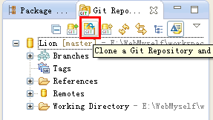

1. 根据步骤下载好项目
2. 新建 Dynamic Web Project 项目名与所下载项目名要一样；